Apple Pancakes mit herbstlichem Gemüseeintopf
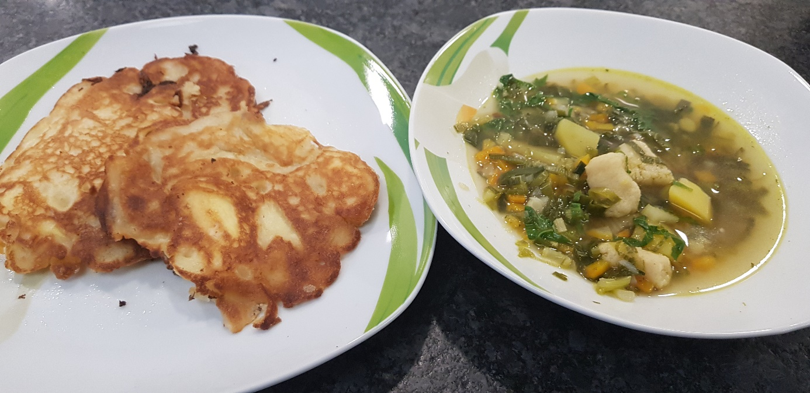

Das brauchst du:
Für die Pancakes:
2 große Tassen Mehl
1 Päckchen Backpulver
500 ml Butternmilch
2 Eier
60 g geschmolzene Butter
4-6 Esslöffel Zucker
3-4 Äpfel

Für den Gemüseeintopf:
1 größere Zwiebel
Gemüse deiner Wahl:
1 Lauch, 2 Möhren, 1 Zucchini,
etwas Knollensellerie und/oder Staudensellerie
etwas Schnittlauch/Petersilie
1-2 Kartoffeln (geschält und in kleinere Stückchen geschnitten)
(Hier kannst du nehmen, was du gerade da hast oder gefunden hast)
2-3 Hände voll Suppennudeln (Hörnchen, Fäden, Buchstabennudeln….egal)
1-2 Esslöffel Gemüsebrühe
1 Ei
So machst du´s richtig:
1.)Nimm eine Schüssel und gib das Mehl und das Backpulver hinein
.2.)Mische dieses Mehl- Backpulvergemisch mit den Händen durch. 3.)Mach in der Mitte eine „Kuhle“ und gib die Eier, den Zucker, die Buttermilch hinein.
4.)Nimm einen Topf und bring die Butter zum Schmelzen.
5.)Gib die Butter ebenfalls in die Schüssel.
6.)Mische das Ganze mit einem Rührgerät durch. Wichtig: Der Teig muss sehr zähflüssig sein.
7.) Wasche die Äpfel, nimm das Kerngehäuse raus, schneide sie in Viertel und dann in kleine Streifchen.
8.) Gib sie in den Teig.
9.)Backe mit WENIG BUTTERSCHMALZ etwa 8 Pancakes daraus. (Du kannst mit dem Rausbacken aber auch warten, bis du die Gemüsesuppe gemacht hast.
10.) Schneide die Zwiebel in Brunoise und gib sie mit etwas Öl bzw. Butterschmalz in einen größeren Topf.
11.) Dünste sie glasig.
12.) Lösche mit einem größeren Becher Wasser ab.
13.) Schneide nun das ganze Gemüse klein und gib es ebenfalls in den Topf.
14.) Lass das Ganze vor sich hin köcheln.
15.) Gib die Gemüsebrühe hinzu und schmecke ab.
16.) Wenn du die Pancakes noch nicht rausgebacken hast, kannst du sie während des Kochens der Suppe rausbacken und im Ofen bei 100 Grad Oberhitze/Unterhitze warm halten.

